Муниципальное автономное учреждение дополнительного образования Центр эстетического воспитания «Вдохновение»

Семинар на тему:
«Применение технологии пения в речевой позиции по системе
Сета Риггса для детей среднего школьного возраста»

Педагог дополнительного
образования: Ворепо Е.В.

2022г.

Цель работы: обучить детей среднего школьного возраста технологии пения в речевой позиции по системе Сета Риггса.
Самой распространённой проблемой среди обучающихся является нечистое интонирование, то есть когда ребенок поет неправильно, не попадая в ноты. Неправильное вокальное исполнение мешает детям выразить все свои чувства и переживания при помощи голоса. В последние годы проблема нечистого интонирования детей все больше возрастает. Очень редко ребенок, обучаясь вокальному мастерству, способен сразу попадать в ноты. Исходя из этого, можно с уверенностью сказать, что нечистое интонирование – главная проблема начинающих вокалистов. Любому педагогу по вокалу на его профессиональном пути встречаются трудности работы с неправильно интонирующими детьми. Во многом решить эту проблему на своих занятиях я могу с помощью применения методики Сета Риггса.
Сет Риггс является одним из самых выдающихся педагогов по вокалу в мире. Он одинаково успешно работает как с поп-звездами, так и с лауреатами конкурса Метрополитен Опера. Его книга "Как стать звездой" является одной из самых выдающихся работ, посвященных проблемам голоса. Секрет его школы пения заключается в приеме, который называется "пение в речевой позиции" - когда гортань находится в таком положении, как и во время речи, что позволяет при пении пользоваться голосом так же легко и комфортно, как это делается во время разговора.
Пении в речевой позиции - это естественный прием, при котором голос работает без усилий. Не нужно позволять мышцам, лежащим вне гортани, вмешиваться в процесс рождения звука. Нужно знать, что когда освобождается процесс появления звука, освобождается и артикуляция, в результате чего слова пропеваются легко и внятно. При расслабленной и стабильной гортани резонатор также остается стабильным, что позволяет голосу соблюдать соответствующий баланс верхних, средних и нижних гармонических составляющих вне зависимости от диапазона в котором поем.
Пением в речевой позиции позволяет петь более легко и естественно по многу часов в день. Суть этой техники заключается в том, что независимо от того как поёт ребенок - громко или тихо, высоко или низко, он должен делать это легко и комфортно, точно так же как это бывает при обычном разговоре. При пении в речевой позиции голос управляется автоматически. Диафрагма и другие мышцы дыхательной системы подают на голосовые связки необходимое для их нормальной работы количество воздуха.
Независимо от регистра и громкости рот и горло ведут себя одинаково. Тембр голоса и пропеваемые слова всегда будут исполняться естественно. Мне важно донести до детей, что чтобы иметь чистый голос, обладающий хорошей динамикой, не нужно напрягаться или пытаться управлять мышцами лица или же дыхательной системы. При пении в речевой позиции голос автоматически будет сбалансирован по высоким, средним и низким гармоническим составляющим. Научить детей владеть такой техникой можно с помощью выполнения специальных упражнений.
Во время пения на первоначальном этапе я учу детей не использовать излишние мускульные усилия. Обычно ребенок делает это тогда, когда нужно взять трудную ноту, увеличить громкость, либо улучшить качество звука.
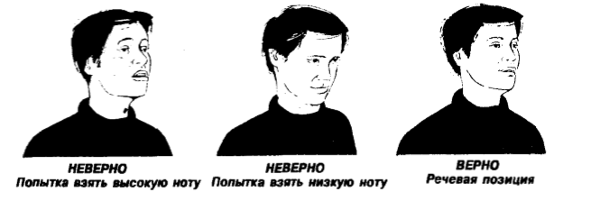

Когда обучающийся контролирует свой голос при помощи внешних мышц, он стесняете свободное колебание голосовых связок внутри гортани и изменяете взаиморасположение резонансных полостей вне ее. Результатом является неестественный и несбалансированный звук. Только при расслабленной гортани голосовые связки могут легко взаимодействовать с потоком выдыхаемого воздуха, определяя высоту и интенсивность исходного звука. Только расслабленное, стабильное положение гортани обеспечит звуку баланс низких, средних и высоких гармонических нот.
На первый план при выполнении упражнений я ставлю координацию, так как сила голоса появится после того, как координация будет налажена. Исходя из этого положения, рекомендую исполнять упражнения в динамике не громче меццо-форте. При этом важно контролировать внешних мышц гортани таким образом, чтобы они не вмешивались в ее работу.
На каждом занятии я внимательно слежу за тем, как обучающиеся выполняют каждое из упражнений. Прежде чем перейти к следующему упражнению, дети должны правильно выполнить предыдущее. Не нежно торопиться и постепенно доводить голос до такого состояния, в котором он будет работать эффективно и скоординированно. Нужно немедленно прекратить выполнение любого упражнения если обучающиеся:
- начали терять речевую позицию;
- начинают терять связь между грудным и головным голосами;
- почувствовали любое усилие или напряжение.
Упражнения, представленные в методическом пособии Сета Риггса, построены на нескольких основных пассажах, которые используются для пения различных артикуляций и гласных. Многие из них я применяю на своих занятиях.
Упражнение 1. Расположите кончики пальцев на щеках так, чтобы они поддерживали лежащую вокруг губ кожу. Кожу нужно подтянуть так, чтобы зубы соединились. Благодаря этому мышцы остаются расслабленными, и чтобы двигать ими, не нужно много воздуха. Затем используя звук "М", позвольте губам вибрировать как можно более свободно и равномерно. Нужно расслабить губы, как впрочем и все остальные мышцы лица и горла. Чем медленнее будет скорость вибрации губ, тем лучше. Первое время не слишком заботьтесь о правильной высоте звука. Главное, чтобы губы были свободными и расслабленными, а звук слитным. Нужно выполнить все упражнения, избегая прерывистости звучания.
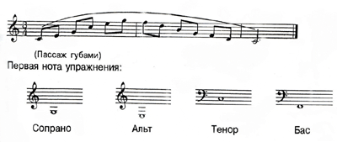

Упражнение 2. Подготовительный и разогревающий этап всегда начинаю с упражнений, исполняющихся на «длинной гамме» с артикуляцией «трель губами». Целью данного упражнения является расслабление мышц лица и формирование потока воздуха в нужном вокальном направлении. В дальнейшем, автор рекомендует переключиться на артикуляцию «трель языком», звучание которой соответствует твердому звуку «р».
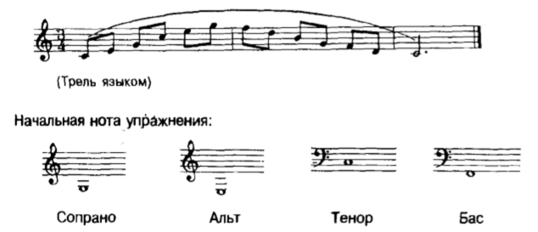

Упражнение 3. Поем звук "нэй". Следим за тем, чтобы он не пелся носом. Постараться не утрировать звук "эн" иначе он будет гнусавым. Также следим за тем, чтобы ребенок не пел грудным голосом.
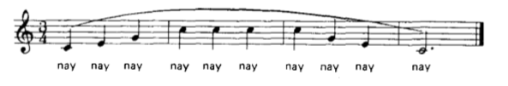

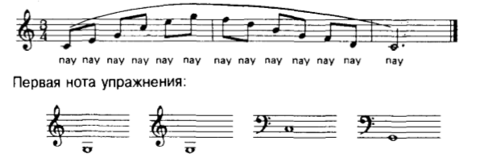

Упражнение 4. Поем те же ноты, но только на слог "мам". Чтобы удобнее было петь, нужно предложить ребенку сделать голос немного "плаксивым" для того, чтобы опустилась гортань. Эта позиция является временной. При пении следить, чтобы мягкое небо оставалось расслабленным, а звук по мере того, как будем петь все выше и выше, уходил за него все дальше и дальше. Поем звук "мам" внятно, не следует переходить на "мем" – это будет сигналом того, что гортань начала подниматься.
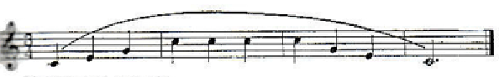

Упражнение 5. Выполняя следующее упражнение, как и прежде слегка необходимо сместить гортань. Чем выше будем петь, тем более “пустым” будет голос. Не стоит беспокоиться, если в верхнем регистре голос покажется слабым. Главное следить, чтобы упражнение выполнялось слитно от начала до конца. Гортань будет слегка опущена, тем не менее нужно пропеть каждую гласную с тем же произношением, которое используете во время разговора. Например, если звук “оу” вы произнесете неправильно, то в верхнем регистре он у вас “рассыпется”. Необходимо поддерживать гортань в слегка опущенном состоянии, чтобы не дать ей подняться. Переходя к верхней части диапазона, слегка опустить челюсть, чтобы дать звуку больший объем - однако не нужно ею двигать.
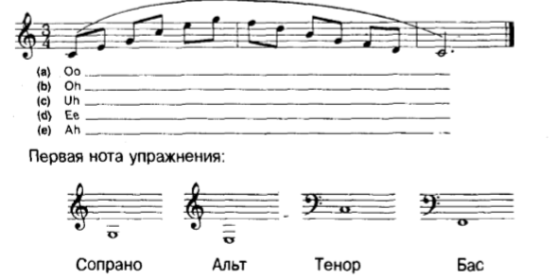
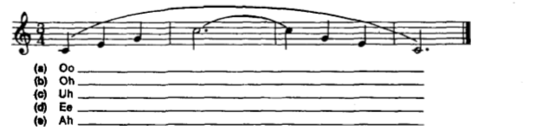
Упражнение 6. Необходимо сохранить придыхание, которое обучающийся использовал в предыдущих упражнениях. Большие скачки между нотами улучшат чистоту интонации и способность снимать звук. Нужно так освобождаться от соответствующего одной ноте давления, чтобы связки смогли перестроиться на следующую. Но не снимать звук слишком резко, чтобы не перейти на фальцет. Нужно продолжать соединение грудного голоса с головным.
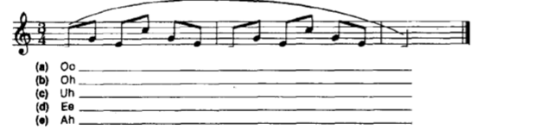
В вокальных упражнениях Сета Риггса распеваются слоги «МАМ», «НЭЙ» и др. Часто, пропевание определенной гласной становится серьёзной проблемой для овладения навыками чистого интонирования и приводит к развитию зажимов. В этом случае я использую приём временной замены «неудобной» гласной на более «комфортную» на проблемном отрезке упражнения. Для каждого обучающегося «комфортную» гласную я подбираю индивидуально. Целью данного приёма является достижение более чистой вокальной интонации, избавление от форсированности звука, зажимов. Эту «временную меру» я использую до тех пор, пока вокальная техника да данном отрезке не станет более стабильной, а голос более управляем. Затем «временную» гласную заменяю на необходимую в упражнении, чтобы получить навык формирования другой гласной с учётом сохранения баланса и комфортности звукоизвлечения.
Вывод: применение технологии пения в речевой позиции по системе Сета Риггса для детей среднего школьного возраста на своих занятиях помогает решить проблему правильной вокально-певческой установки, чистого интонирования, формирования правильного звукообразования, а также четкой артикуляции гласных и согласных звуков.

Список литературы:
- Иванченко В.Н. «Занятия в системе дополнительного образования детей». Учебно-методическое пособие для руководителей ОУДОД, методистов, педагогов-организаторов, специалистов по дополнительному образованию детей, руководителей образовательных учреждений, учителей, студентов педагогических учебных заведений, слушателей ИПК.– Ростов Н/Д: Изд-во “Учитель”, 2007.
- Гонтаренко Н.Б. Уроки сольного пения: вокальная практика. Ростов-на-Дону: Феникс, 2014 г. 189 с.
- Риггс С. «Как стать звездой. Техника пения в речевой позиции». М.: Guitar College, 2005. 103 с.
Список интернет-источников:
- Кузьмичев Н. «Звукоизвлечение в вокале по системе Сета Риггса» https://yandex.ru/video/preview/5623983210068868119
- Кузьмичев Н. «Уроки вокала по системе Сета Риггса 3-2-1». https://dzen.ru/video/watch/64e391a83c6d8165a9b196e6?f=d2d

